اطلاعیه شماره 1 ستاد ثبت نام دانشجویان جدیدالورود کارشناسی پیوسته (آزمون سراسری) دانشگاه فرهنگیان واحد ثامن الحجج (ع ) مشهد

بدینوسیله فهرست مدارک مورد نیاز جهت ثبت نام دانشجویان جدیدالورود سال 1398 اعلام می گردد. شایسته است دانشجویان عزیز نسبت به تهیه مدارک مطابق فهرست زیر اقدام نمایند و آن را نزد خود نگهداری نمایند تا در روز ثبت نام، که زمان آن متعاقباً اعلام می گردد، به متصدیان نام نویسی تحویل دهند.
ضمناً نمونه ای از فرم آخرین وضعیت تحصیلی دانش آموز (فرم شماره 4) در بخش فایل های ضمیمه همین مطلب بارگذاری شده است. تأکید می گردد دانشجویان محترم نسبت به تهیه این فرم از دبیرستان محل تحصیل خود اقدام نمایند.
همچنین متذکر می گردد که دانشجویان گرامی تا قبل از روز ثبت نام حضوری نیازی به مراجعه به نظام وظیفه ندارند.
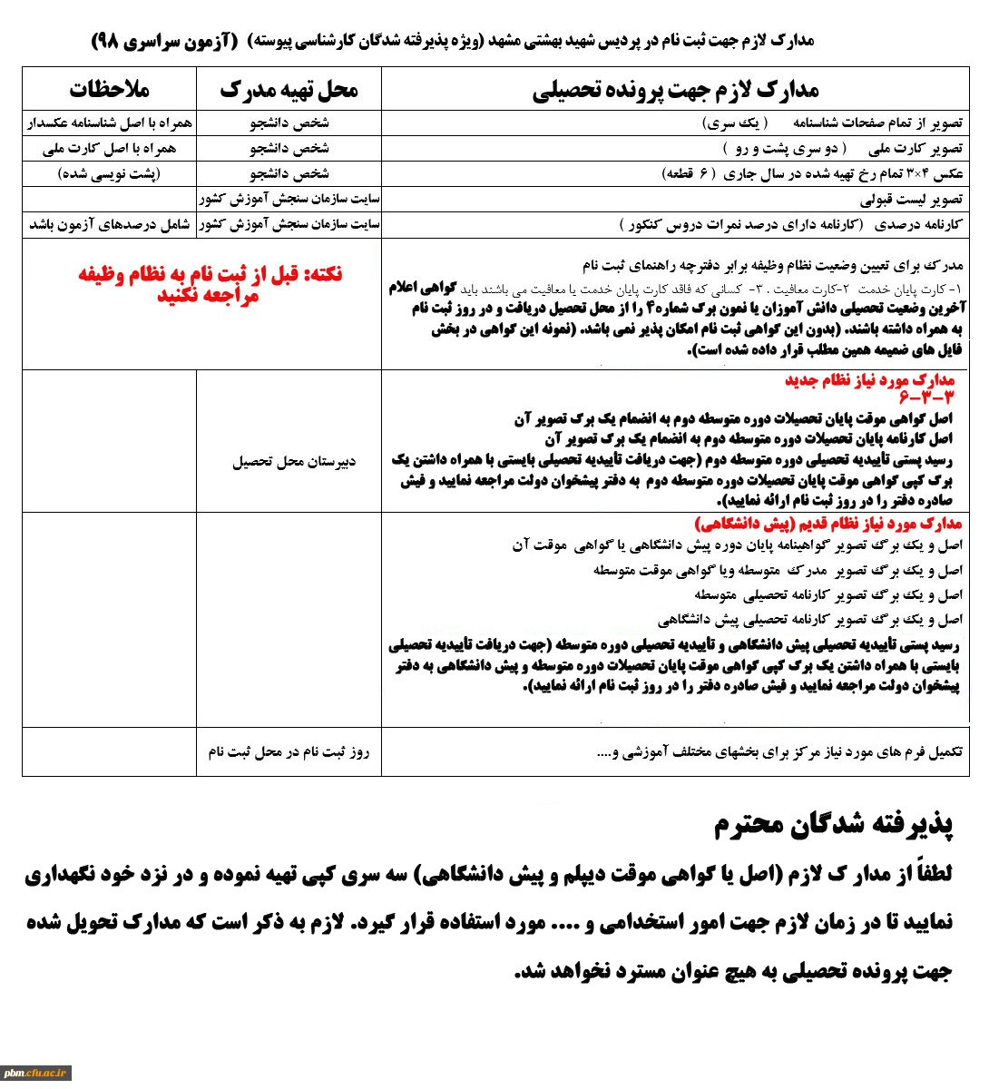

لازم به ذکر است که دانشجویان علاوه بر مدارک فوق، باید سه قطعه عکس سه در چهار، یک سری کپی از تمامی صفحات شناسنامه، کپی کارت ملی، کپی آخرین مدرک تحصیلی و کپی صفحات شناسنامه همسر خود را جهت تکمیل پرونده حراست خود آماده نمایند.
بار دیگر تأکید می شود دانشجویان محترم جهت کسب هرگونه اطلاعات در رابطه با زمان و نحوه ثبت نام، صرفاً به اطلاعیه های منتشره در سایت samen.cfu.ac.ir توجه نمایند و از مراجعه حضوری و تماس تلفنی با مراکز و پردیس های دانشگاه فرهنگیان خودداری نمایند.

